МУНИЦИПАЛЬНОЕ ДОШКОЛЬНОЕ ОБРАЗОВАТЕЛЬНОЕ АВТОНОМНОЕ УЧРЕЖДЕНИЕ ДЕТСКИЙ САД № 12 «ЖУРАВУШКА» КОМБИНИРОВАННОГО ВИДА Г. ОРСКА

Самоанализ
организованной образовательной деятельности
с детьми второй младшей группы
«Родились у нас котята »
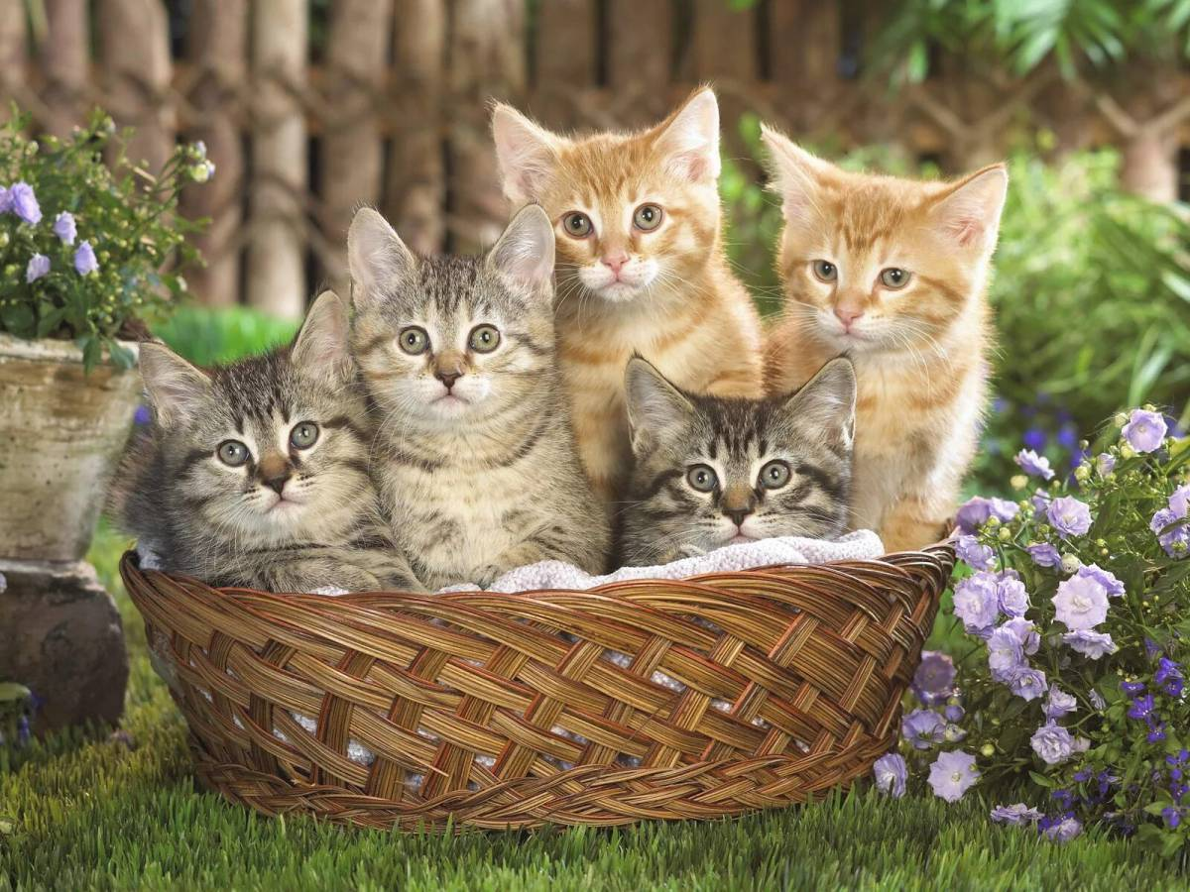

Выполнил: воспитатель
Пицкив Н.В.

Орск, 2024г.

Цель: Развивать сенсорную и речевую активность детей через игровые действия.
Задачи:
Обучающие:
Продолжать развивать образные представления.
Познакомить детей с новым стихотворением.
Расширять словарный запас.
Развивающие:
Побуждать детей к решению элементарных проблемных ситуаций.
Развивать у детей воображение, мышление.
Воспитательные:
Воспитывать заботливое отношение к животным.

Цель образовательной деятельности была поставлена совместно с детьми в ходе диалога с воспитателем. Данная цель была привлекательной для воспитанников, дети понимали, что должно быть результатом занятия. Все этапы образовательной деятельности были целесообразными, т. е соответствовать цели.
Для реализации каждой задачи были подобраны разнообразные виды детской деятельности в интересной и занимательной форме: коммуникативная, двигательная, продуктивная.
На протяжении занятия использовались следующие технологии: здоровьесберегающая технология (все этапы занятия проходили с чередованием различных видов деятельности, использовалась физминутка), технология ИКТ, технология создания проблемных ситуации.
Организационное начало «Приветствие» в стихотворной форме был направлен на установление контакта дружеских взаимоотношений внутри детского коллектива.
На занятии использовался сюрпризный момент это кошка и котята.
Смена вида деятельности на каждом этапе занятия позволяла предотвращать утомляемость и перенасыщенность, каким-то одним видом деятельности. В ходе занятия удалось установить доверительные отношения с воспитанниками. Это положительно повлияло на то ,что дети везде следовали за мной и выполняли задания с интересом.
Развивающая предметно - пространственная среда была организована и соответствовала цели и задачам ООД.
В ходе самостоятельной работы я стремилась осуществлять педагогическую поддержку через подсказку, похвалу, помогала детям рассуждать самостоятельно. При оценивании деятельности детей, мне необходимо чаще привлекать к оценке их сверстников. Это поможет ребенку познать самого себя, обрести веру в свои возможности, научит выделять наиболее важные критерии оценки различных видов деятельности и активизирует детскую деятельность.
В ходе самостоятельной работы дети взаимодействовали друг с другом, они сплоченно отправлялись помогать кошке и котятам.
По опросу детей было выявлено, что помогать котятам наряжаться им понравилось и они хотели бы повторить эти действия.
Проанализировав свое занятие, были видны мои ошибки: не добиваюсь от детей полного ответа на мой вопрос, не всегда чётко ставлю вопросы и формулирую их. Мне необходимо также тщательно следить за своей речью, не торопиться, не допуская нарушения норм литературного языка, так как воспитатель является примером для подражания. У некоторых детей в нашей группе проблемы со звукопроизношением, необходимо больше уделять внимание формированию правильного звукопроизношения - добиваться чёткого произношения звуков. Необходимо больше уделять внимание формированию правильного звукопроизношения у детей, продолжать расширять у них активный словарь, продолжать работу по формированию связной речи.
Несмотря на некоторые затруднения, я считаю, что все поставленные мною задачи в течение занятия были решены.

